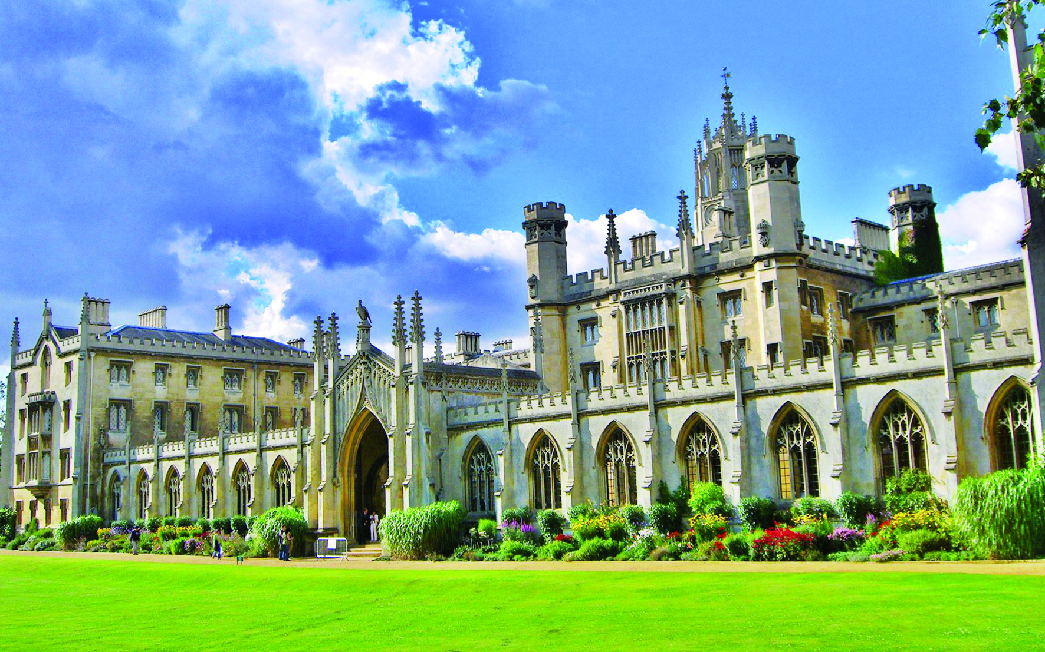
To nejlepší z Anglie

Termín zájezdu: 23.6. – 29.6. 2023
1.den: Odjezd z České republiky do francouzského přístavu Calais.
10 690,- Kč
2.den: Celodenní prohlídka Londýna (Westminster Abbey, parlament, Buckinghamský palác, Trafalgar Square, Piccadilly Circus, Leicester sq.). Odpoledne procházka po Hyde Parku k Marble Arch (místo odpolední procházky lze navštívit muzeum voskových figurín Madame Tussaud´s) . V podvečer projížďka na London Eye. Večer ubytování v hostitelských rodinách v Londýně.
Cena zahrnuje:
• dopravu zájezdovým autokarem (klimatizace, kávovar, lednička, bufet, WC, video)
• 2x trajekt nebo Eurotunel (v kompetenci CK) přes kanál La Manche
• 4x ubytování v hostitelských rodinách s plnou penzí (oběd ve formě balíčků)
• komplexní cestovní pojištění včetně pojištění storna
• pojištění proti úpadku CK dle zákona
č. 159/1999 Sb.
• bezplatné přistavení autobusu
(min. 13 účastníků)
• dopravu účastníků do místa setkání s hostitelskou rodinou
• služby průvodce po celou dobu zájezdu a dodání informačních materiálů

Cena nezahrnuje:
• MHD a vstupy do navštívených objektů a atrakcí cca 55 GBP (v případě zájmu o Madame Tussaud´s + 27 GBP, o London Eye + 22 GBP)

3den: Dopoledne vyjížďka ke slavným útesům White Cliffs, lemujících jih Velké Británie, poté přejezd do Brightonu, návštěva zábavního mola Brighton Pier, dětského casina, a nové vyhlídkové věže i360. shopping v uličkách The North Lanes a procházka kolem Brighton Pavillion. Večer návrat na ubytování.

4.den: Dopoledne návštěva prehistorické památky Stonehenge. Odpoledne přejezd do města Salisbury, prohlídka zdejší překrásné katedrály, kde je uchován jeden z originálů Magny Charty. Večer návrat na ubytování.

5.den: Dopoledne prohlídka univerzitního města Oxford, pěší prohlídka města s průvodcem (Christ Church College, High Street, Redcliff Camera, Clarendon Building, Carfax Tower atd). Odpoledne přejezd do královského města Windsor, procházka kolem Windsor Castle, venkovského sídla královny Alžběty II. a k nejstarší chlapecké soukromé škole Eton College. Večer návrat na ubytování.

6.den: Dopoledne pěší prohlídka čtvrti City (St. Paul´s Cathedral, Mansion House, Millenium Bridge, Tate Modern, Tower Bridge) s návštěvou Tower of London či London Bridge Experience. Odpoledne osobní volno na extravagantní tržnici Camden Town. Ve večerních hodinách odjezd zpět do České republiky.

7.den: Návrat do České republiky v odpoledních hodinách.

Rozsah pojištění, které je v ceně zájezdu:
pojištění léčebných výloh v zahraničí 4 mil. Kč
pojištění zavazadel 18 000 Kč
úrazové pojištění – trvalý následek 18 000 Kč
pojištění odpovědnosti za škodu na majetku 1 mil. Kč
pojištění storna zájezdu v případě onemocnění, úrazu či živelné pohromy 80% stornopoplatku
pojištění storna zájezdu v případě závažných rodinných událostí (úmrtí v rodině atp.) 100% stornopoplatku
Stornopoplatky /v případě, že zrušíte zájezd z jiných důvodů, než je onemocnění či závažní rodinné důvody/ si CK účtuje tyto stornopoplatky:
a) skutečně vzniklé náklady, nejméně však 15% ceny zájezdu, pokud dojde ke zrušení účasti dříve než 30 dnů před uskutečněním zájezdu
b) skutečně vzniklé náklady, nejméně však 30% ceny zájezdu, pokud dojde ke zrušení účasti mezi 29.-20. dnem před uskutečněním zájezdu
c) skutečně vzniklé náklady, nejméně však 50% ceny zájezdu, pokud dojde ke zrušení účasti mezi 19.-11. dnem před uskutečněním zájezdu
d) skutečně vzniklé náklady, nejméně však 80% ceny zájezdu, pokud dojde ke zrušení účasti mezi 10.-5. dnem před uskutečněním zájezdu
e) 100% ceny zájezdu, pokud dojde ke zrušení účasti v posledních 4 dnech před uskutečněním zájezdu.

Závazná přihláška
Jméno a příjmení:

Datum narození:

Státní příslušnost:

Souhlasím, aby se můj syn/moje dcera zúčastnil/ a zájezdu do Velké Británie a zároveň potvrzuji, že jsem se seznámil/a se storno podmínkami CK Royal (viz výše).
………………………………………………..
(podpis zákonného zástupce)

